Тема : Пунктуація. Розділові знаки. Повторення.
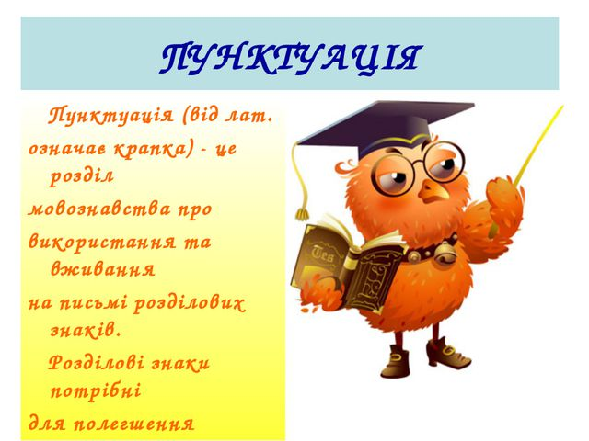
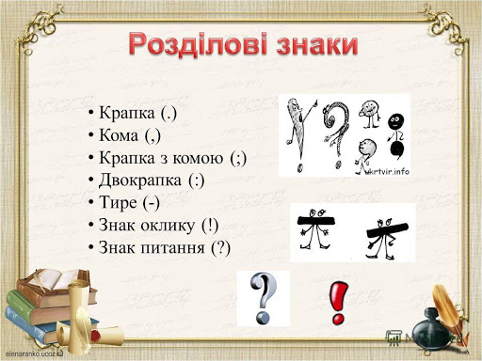
Загадки про розділові знаки https://youtu.be/ekCBf08aVt0
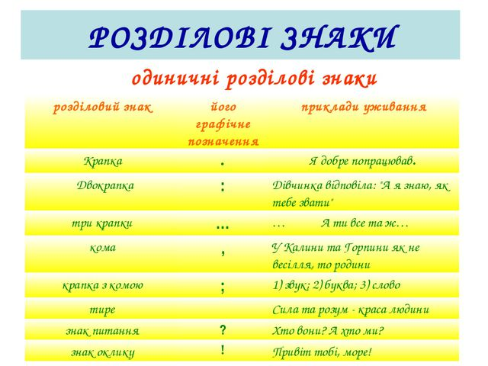
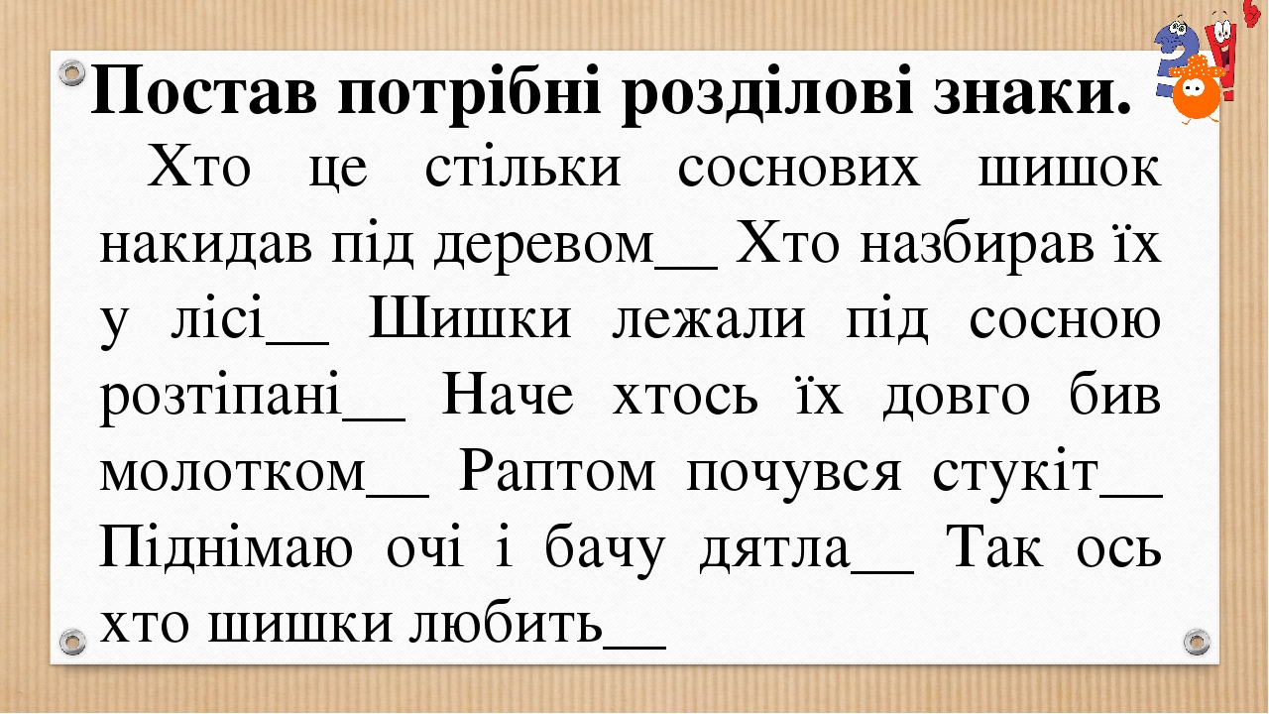
Досліджую речення. Українська мова. https://youtu.be/msZgbz188Wo
